FEDERATION FRANCOPHONE BELGE DE NATATION
a.s.b.l.

AVANT-PROGRAMME
A soumettre au Secrétaire du District (en quatre exemplaires) au moins deux mois avant la fête

District : Liège Namur Luxembourg Rédigé le 08/08/2011
Club organisateur : Nautic Club Herve Affilié à la F.F.B.N.
Jour, date et heure : Dimanche 13 Novembre 2011 (Fête des 200 mètres)
Lieu : Piscine Communale Fête ouverte
Rue : du Stade, 6b Fête par invitation*
Code postal : 4650 Commune : HERVE Fête réservée

Pas de frais d’inscription
Fête organisée sous les règlements de la Fédération Francophone Belge de Natation
Le programme sera établi en fonction des temps d'inscriptions
Inscriptions à envoyer chez Guy LEMAIRE Jusqu'au:05/11/2011
Rue des deux Tilleuls, 92 Code postal: 4630 Commune: SOUMAGNE
Téléphone / Fax: 04/377.22.99 E-mail : nch@ffbn.be
: guy.lemaire43@gmail.com

N° de Heure Désignation de l'épreuve Prix affectés à
L'épreuve Distance catégorie l'épreuve
Ouverture des portes – Echauffements: 13 heures 00
Formation du Jury: 13 heures 15
Courses: 14 heures 00
01 200 mètres 4 Nages Canetons Garçons (Cl séparé 01-02-03) 3x3
02 200 mètres Nage Libre Canetons Filles (Cl séparé 01-02-03) 3x3
03 200 mètres Nage Libre Dames (Classement séparé) 4x3
04 200 mètres Brasse Messieurs (Classement séparé) 4x3
05 100 mètres 4 Nages Canetons Filles (Cl séparé 01-02-03) 3x3
06 200 mètres Papillon Messieurs (Classement séparé) 4x3
07 200 mètres 4 Nages Dames (Classement séparé) 4x3
08 100 mètres 4 Nages Canetons Garçons (Cl séparé 01-02-03) 3x3
PAUSE
09 200 mètres 4 Nages Canetons Filles (Cl séparé 01-02-03) 3x3
10 200 mètres Nage Libre Canetons Garçons (Cl séparé 01-02-03) 3x3
11 200 mètres Dos Dames (Classement séparé) 4x3

Remise des médailles de la course 09 & 10
12 200 mètres Dos Messieurs (Classement séparé) 4x3
13 200 mètres Brasse Dames (Classement séparé) 4x3
14 200 mètres 4 Nages Messieurs (Classement séparé) 4x3
15 200 mètres Papillon Dames (Classement séparé) 4x3
16 200 mètres Nage Libre Messieurs (Classement séparé) 4x3

Piscine de 25 mètres, 4 couloirs Juge – Arbitre : Jeaninne DELFOSSE (LDV)
Pour le club: Nautic Club Herve Le Président et / ou le Secrétaire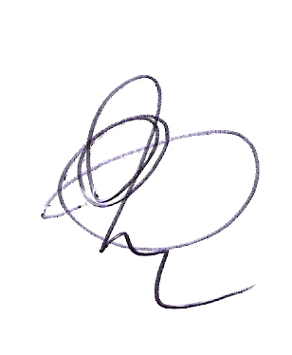
Guy LEMAIRE.
Inscriptions sur liste récapitulative + fichier LENEX + nombre de nageurs et de départs.
Officiels suivant règlement, port du bonnet obligatoire et sandales de rigueur.
!!!!!!! Deux courses maximum par nageur.

Approuvé par le District L.N.L, le 12 août 2011 Le Président ou le Secrétaire
Pierre Salembier.

